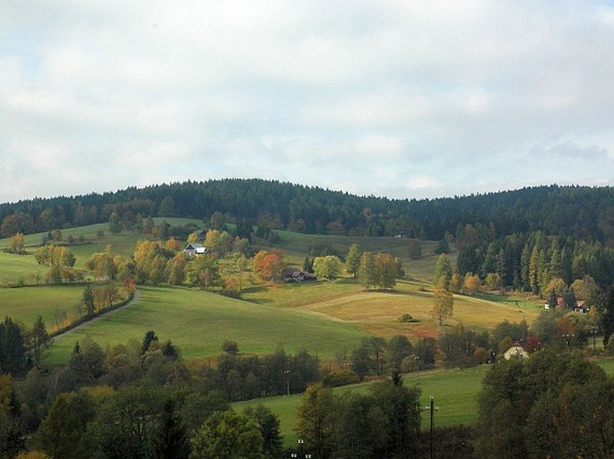Jógový víkend ve Žďárských vrších 4. – 6.10. 2024

tentokrát se zaměřením

**JÓGA PRO ZDRAVÁ ZÁDA**

**a**

**PÉČE O ZRAK**

V programu jsou čtyři cvičební lekce jógy, workshop na téma „každodenní péče o zrak“ (přednáška + cvičení v přírodě za světla i za tmy).

Lektoři: Jitka Macháčková, Jitka Píbilová, Eva Čápová.

Ubytování: ve dvoulůžkových a třílůžkových pokojích se sociálním zařízením (bez TV).

Cena: 4000 Kč

Cena zahrnuje: ubytování s polopenzí (formou bufetu), víkendový program, Wifi, parkovné a místní poplatky. Jednolůžkový pokoj za příplatek!

Přihlášky a bližší informace: [jimachackova@seznam.cz](mailto:jitka@vysocinazdrave.cz); mobil 603 890 818; [www.vysocinazdrave.cz](http://www.vysocinazdrave.cz)